Awesome™ Soldering Station

# Kurzbeschreibung

Eine Lötstation mit Einstellbarer Temperatur mithilfe eines Temperatursensor.

# Zielsetzung

* Touchscreen Bedienfeld
* USB-C Stromversorgung
* 450°C max Temp.
* Sleep Mode (eventuell mit Bewegungssensor).

# Blockschaltbild der Architektur

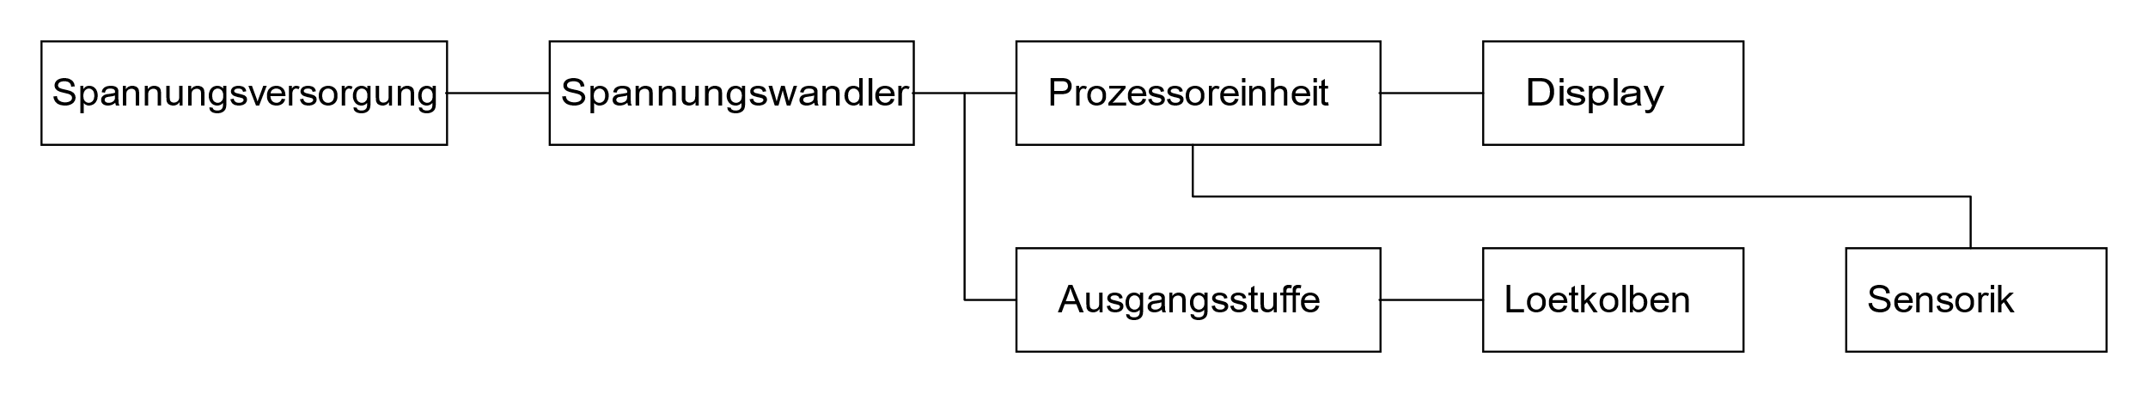

# Grobkonzept der Realisierung

## Hardware entwickeln

Schaltplan machen

Spezielle Bauteile bestellen

Auf Breadboard testen

Finale und restliche Bauteile bestellen

Layouten

Gehäuse Designen

## Programmieren

Software planen

Software entwickeln



Software Testen

## Prototyp erstellen

Platine ausfräsen

Bauteile löten

Gehäuse 3D-Drucken

Testen

Eventuelle Änderungen vornehmen

## Endprodukt herstellen

Platine bestellen

Platine bestücken

Gehäuse 3D-Drucken

# Zeitplanung

